«А.Байтұрсынов атындағы  Қостанай мемлекеттік  университеті»  РМК | РГП «Костанайский  государственный университет  имени А.Байтурсынова»
ШЕШІМІ  ректорат | РЕШЕНИЕ  ректората
10.05.2017 ж. | № 5-2
Қостанай қаласы | город Костанай

Бухгалтерлік есеп және есеп беру бөлімінің бастығы О.А.Ярошенконың «Студенттер мен магистранттардың оқу ақысын төлеу жағдайы туралы» ақпаратын тындап және талқылай отырып, ректорат
ШЕШТІ:
- Бухгалтерлік есеп және есеп беру бөлімі бастығының ақпаратты мәліметке алынсын.

2. Ақылы негізде білім беру қызметтерінің келісім-шарты қайта қаралсын, кәсіподақтық жарналар туралы пункт қосылсын
Заң кеңесшісі, оқу үрдісін жоспарлау және ұйымдастыру басқармасының бастығы, бухгалтерлік есеп және есеп беру бөлімінің бастығы
2017 ж. 01.06. дейін

3. Осы шешімнің орындалуын қадағалау бухгалтерлік есеп және есеп беру бөлімінің бастығы О.А.Ярошенкоға жүктелсін.

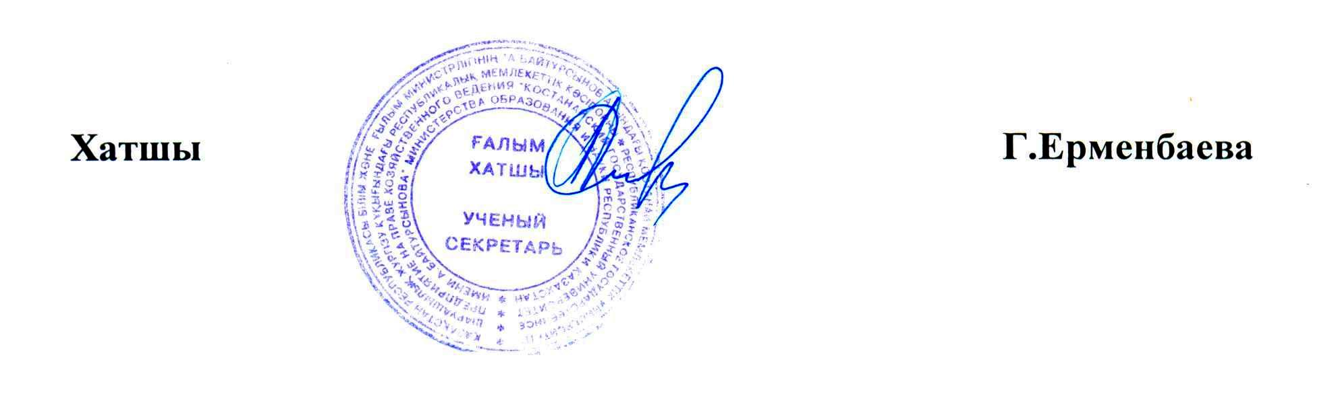

«А.Байтұрсынов атындағы  Қостанай мемлекеттік  университеті» РМК | РГП «Костанайский  государственный университет  имени А.Байтурсынова»
ШЕШІМІ  ректорат | РЕШЕНИЕ  ректората
10.05.2017 ж. | № 5-2
Қостанай қаласы | город Костанай

Заслушав и обсудив доклад начальника отдела бухгалтерского учета и отчетности О.А.Ярошенко «О состояния оплаты за обучение студентами и магистрантами», ректорат
РЕШИЛ:
      - Информацию начальника отдела бухгалтерского учета и отчетности принять к сведению.

2. Пересмотреть договора оказания образовательных услуг на платной основе, добавить пункт о профсоюзных взносах.
Юрисконсульт, начальник управления планирования и организации учебного процесса, начальник отдела бухгалтерского учета и отчетности
до 01.06.2017 г.

3. Контроль выполнения данного решения возложить на начальника отдела бухгалтерского учета и отчетности Ярошенко О.А.

